**Nama` : Fandhitya Giovani  
Nim : L200180118  
Kelas : E**

**Latihan**

**Modul 5**

Contoh 1, Contoh 2, Kegiatan 5.1, Kegiatan 5.2  
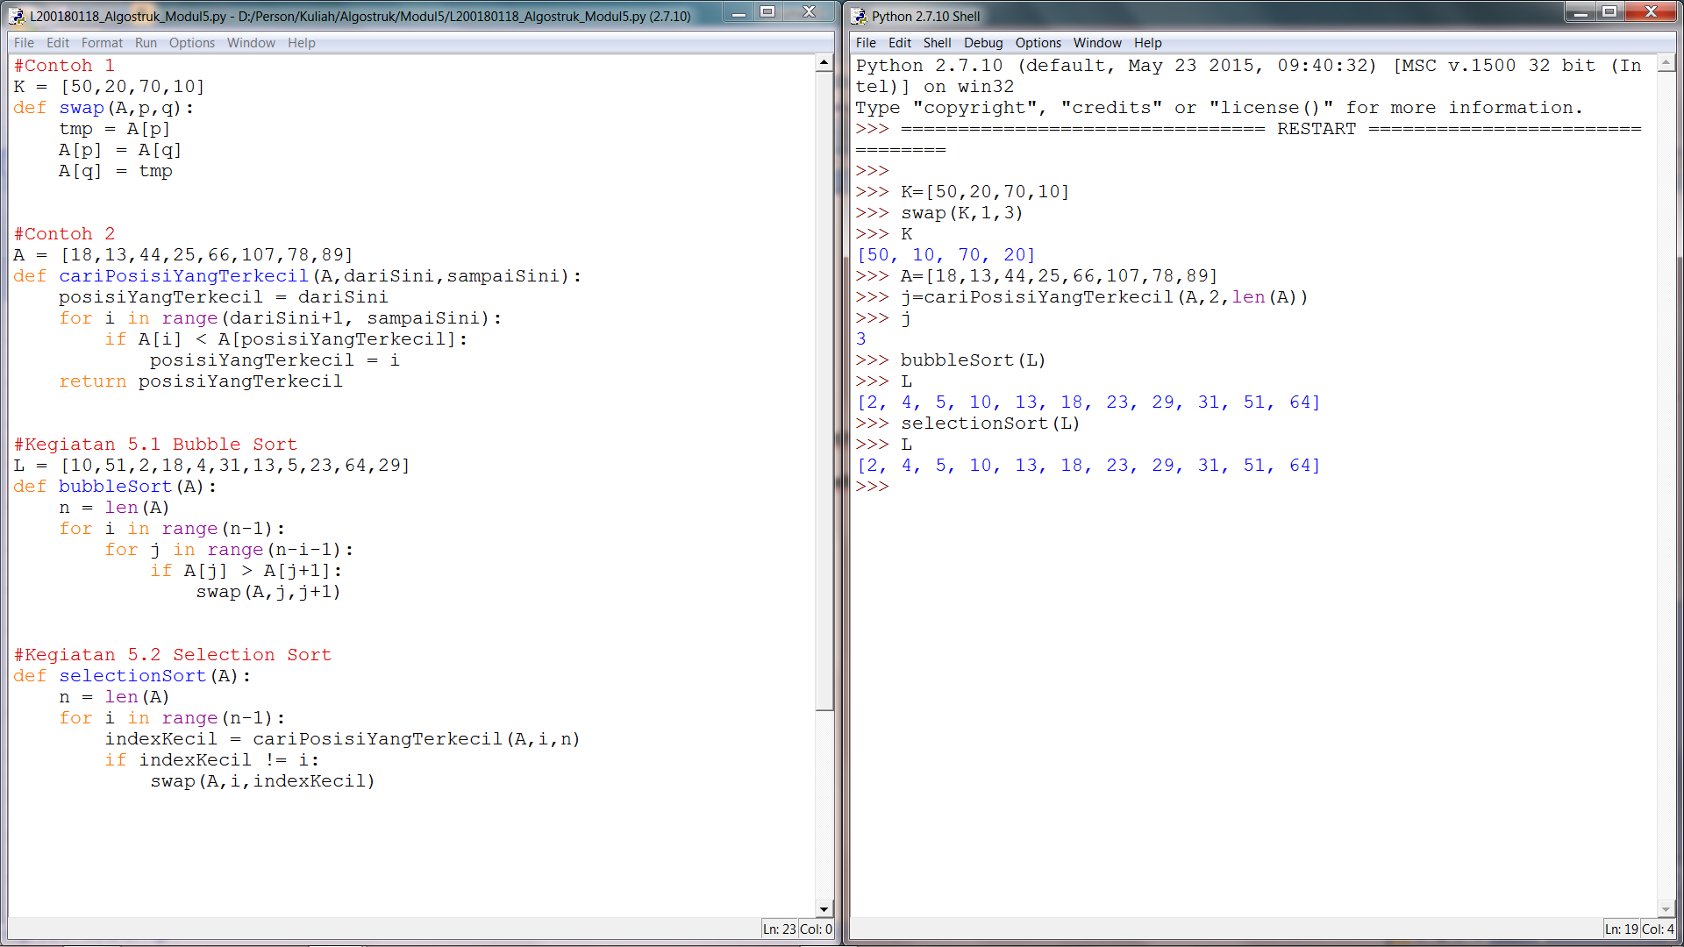

Kegiatan 5.3  
